D3485 Scheda creata il 23 ottobre 2023
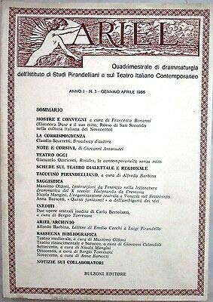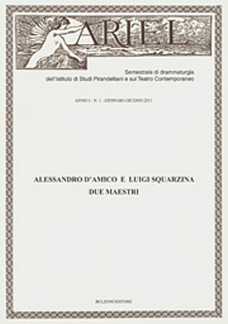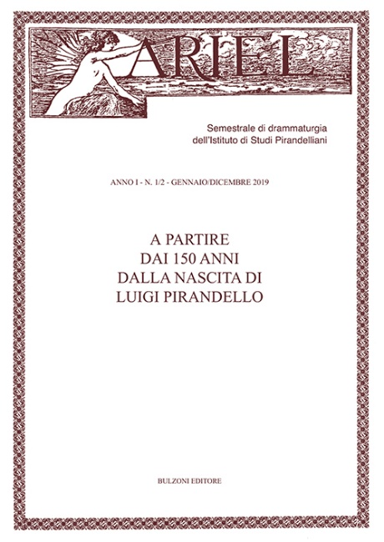

Descrizione storico-bibliografica
*Ariel : quadrimestrale di drammaturgia dell'Istituto di studi pirandelliani e sul teatro italiano contemporaneo. - Anno 1, n. 1 (gen.-apr. 1986)-anno 24, n. 2/3 (mag.-dic. 2009); anno 1, n. 1 (gen.-giu. 2011)-anno 3, n. 1 = 5 (gen.-giu. 2013); anno 1, n. 1-2 (gennaio/dicembre 2019)- . - Roma : Bulzoni, 1986- . – volumi : ill. ; 24 cm. ((Semestrale dal 2011. - Fondata da Alfredo Barbina. - Indici a: http://www.studiodiluigipirandello.it/ariel/. – Riassunti 2000-2012 a: https://www.italinemo.it/rivista/ariel/. - Disponibile anche online a pagamento. - ISSN 1125-3967. - LO10081154; NAP0954044; CAM0017939
Autore: Istituto di studi pirandelliani e sul teatro italiano contemporaneo
Soggetti: Pirandello, Luigi – Periodici; Teatro italiano - Sec. 20. – Periodici
Classe: D792.094505

*Indice della rivista Ariel : 1986-2002 / a cura di Dina Saponaro e Lucia Torsello ; introduzione di Alfredo Barbina. - Roma : Bulzoni, [2004]. - 176 p. ; 24 cm. - LIG0017117
Fa parte di: *Pubblicazioni dell'Istituto di studi pirandelliani
Autori: Barbina, Alfredo; Saponaro, Dina; Torsello, Lucia
Soggetto: Ariel <periodico> - 1986-2002 – Indici

*Indice della rivista Ariel 2003-2009 / a cura di Dina Saponaro e Lucia Torsello ; presentazione di Franca Angelini. - Roma : Bulzoni, [2014]. - 111 p. ; 24 cm. - BVE0676129
Fa parte di: *Pubblicazioni dell'Istituto di studi pirandelliani, 11
Autori: Angelini, Franca; Saponaro, Dina; Torsello, Lucia
Soggetto: Ariel <periodico> - 2003-2009 – Indici
Classe: D792.094505

Informazioni storico-bibliografiche

Serie: 1986-2009. Quadrimestrale di Drammaturgia dell’Istituto di Studi Pirandelliani e sul Teatro Contemporaneo.
Roma, Bulzoni Editore, 1986-2010.
Fondata da Alfredo Barbina.
Direzione e redazione: Istituto di Studi Pirandelliani e sul Teatro Contemporaneo – Via Antonio Bosio 13b – 00161 Roma
Amministrazione: Bulzoni Editore – Via dei Liburni, 14 – 00185 Roma

- Serie: 2011-2013 Semestrale di Drammaturgia dell’Istituto di Studi Pirandelliani e sul Teatro Contemporaneo
Roma, Bulzoni Editore, 2011-2013.
Direzione e redazione: Istituto di Studi Pirandelliani e sul Teatro Contemporaneo – Via Antonio Bosio 13b – 00161 Roma
Amministrazione: Bulzoni Editore – Via dei Liburni, 14 – 00185 Roma
Autorizzazione del Tribunale di Roma: n.193/2011 del 17 giugno 2011

- Serie; 2019- . Semestrale di Drammaturgia dell’Istituto di Studi Pirandelliani
Direttore responsabile: Antonella Ottai
Direzione e redazione: Istituto di Studi Pirandelliani e sul Teatro Contemporaneo – Via Antonio Bosio 13b – 00161 Roma
Amministrazione: Bulzoni Editore – Via dei Liburni, 14 – 00185 Roma
Autorizzazione del Tribunale di Roma: n.166/2018 dell’11 ottobre 2018
http://www.studiodiluigipirandello.it/ariel/

